Durante o projeto, o GitHub foi organizado com as Branches de cada integrante e das entidades do banco de dados que serão modeladas no MySQL Workbench. Nas Branchs individuais, os integrantes foram colocando os trabalhos que faziam em formato de documento word na pasta identificadora do arquivo. Por exemplo, um trabalho de protótipo de tela vai para a pasta "Telas” dentro da Branch, dessa forma, o repositório fica mais organizado e facilita na busca para algum arquivo.

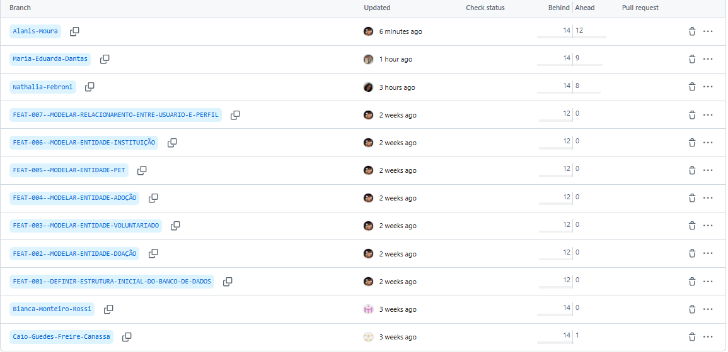
Branchs individuais de cada integrante do grupo as do banco de dados, identificadas por “FEAT” no início.

